**Aktuální přehled ochrany zahrad, sadů a vinic - březen a duben 2021**

**Ovocné stromy**

V integrovaném systému pěstování ovoce se využívají ekologicky a ekonomicky přijatelná opatření, která pozitivně usměrňují produkci a kvalitu ovoce, se zaměřením na omezení negativních vlivů na životní prostředí a minimalizaci obsahu cizorodých látek v plodech. Významným předpokladem pro uplatnění integrované produkce je výběr vhodného stanoviště, odrůd a technologických pěstitelských postupů.

Základem integrovaných systémů pěstování ovoce je integrovaná ochrana rostlin, při které se využívají všechny ekonomicky, ekologicky a toxikologicky přijatelné metody pro udržení škodlivých činitelů pod hladinou prahu škodlivosti s přednostním záměrným využitím přirozených omezujících faktorů (rezistentní odrůdy, biologické a nechemické způsoby ochrany) viz.: http://www.ovocnarska-unie.cz/sispo/

**Přezimující škůdci**

Při integrovaném způsobu ochrany je nutno každoročně vyhodnocovat množství přezimujících škůdců. Pokud výskyt některého škůdce nepřekročí kritické číslo - ekonomický prah škodlivosti (EPŠ), ošetření se neprovádí a sleduje se další vývoj škůdců. Slabý (neškodný) výskyt nepřesahující EPŠ přezimujících škůdců je vhodné tolerovat. Tím nejen snížíte náklady, ale zachováte i dostatek přirozené potravy pro užitečné organizmy (slunéčka, pestřenky, dravé ploštice, roztoče, ptáky ad.), které jsou pak při dostatečném množství schopny udržovat výskyt mnohých škodlivých činitelů v podprahovém množství. Výhodou případné jarní ochrany ovocných stromů je také jen minimální riziko případného zamoření ovoce rezidui (zbytky) použitého přípravku a nižší úroveň poškození užitečných živočichů, kteří se většinou do výsadeb soustřeďují z okolí až po odkvětu ovocných stromů.

Mnozí sadaři hodnotí napadení chorobami či škůdci až v období, kdy je většina přezimujících škůdců vylíhnutá a při prohlídce dobře patrná. U jádrovin prohlížíme květní nebo listové růžice.

**Orientační kritická čísla (EPŠ)** jsou stanovena na 100 květních nebo listových růžic:

* 5 růžic napadených **mšicí jabloňovou** nebo 2 růžice napadené **mšicí jitrocelovou**;
* 100 a více larev **mery jabloňové**;
* 3 a více housenek **píďalek**;
* 3 a více **listožravých housenek** (pupenových obalečů - růžička listů je sbalena a opředena);
* 3 a více brouků **květopasa jabloňového** na 100 poupat.

Při překročení kritického čísla (EPŠ) proveďte **ošetření** proti přezimujícím škůdcům.Nejlépe až jsou stromy dostatečně vyrašeny (podle použitého přípravku) až do fáze zeleného až růžového poupěte,nejpozději do počátku květu, na líhnoucí se nebo vylíhlé škůdce, přípravky: Gazelle, Mospilan 20 SP, případně [Decis](https://agromanualshop.cz/?sekce=kategorie&filtry%5bfulltext%5d=Decis) Mega, [Karate se Zeon technologií](https://agromanualshop.cz/?sekce=kategorie&filtry%5bfulltext%5d=Karate) tank-mix s Ekolem, Istroekolem. V případě většího výskytu vajíček svilušek (nad 1 000 kusů) použijte i vhodný akaricid: Masai, [Milbeknock](https://agromanualshop.cz/?sekce=kategorie&filtry%5bfulltext%5d=Milbeknock), [Nissorun 10 WP](https://agromanualshop.cz/?sekce=kategorie&filtry%5bfulltext%5d=Nissorun), Ortus 5 SC nebo [Inporo proti  mšicím a sviluškám](https://agromanualshop.cz/?sekce=kategorie&filtry%5bfulltext%5d=Inporo%20proti%20%20mšicím%20a sviluškám). Použít je možno i samotné přípravky na bázi řepkového oleje: Ekol, [Biool](https://agromanualshop.cz/?sekce=kategorie&filtry%5bfulltext%5d=Biool), dále [Inporo Jarní ošetření](https://agromanualshop.cz/?sekce=kategorie&filtry%5bfulltext%5d=Inporo%20jarní%20ošetření), [Rock Efect](https://agromanualshop.cz/?sekce=kategorie&filtry%5bfulltext%5d=Rock%20Effect), [Přezimující škůdci](https://agromanualshop.cz/?sekce=kategorie&filtry%5bfulltext%5d=Přezimující%20škůdci%20Stop). Teplota při ošetření má být vyšší než 5–7 oC (optimálně nad 10 °C). Čím později (do počátku květu) přípravek použijeme, tím lepší bude i jeho dusivý efekt a celková účinnost. Nepoužívat za mrazu ani v době očekávaných mrazů, zvláště u přípravků obsahujících olej, které nebezpečí poškození mrazem zvyšují.

[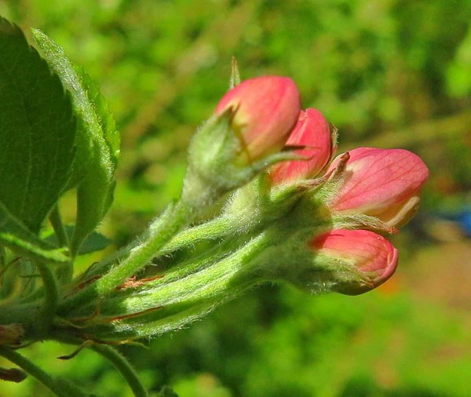](https://www.agromanual.cz/data/web/clanky/_2021/gall_3_2021_kalendar/ostatni/1.jpg)  
Fáze růžového poupěte jabloně - ošetření proti přezimujícím škůdcům

**Choroby jádrovin**

Za deštivého počasí, zvláště v době kvetení a po odkvětu, se může projevit silný nárůst chorob - [**strupovitosti jabloně**](https://www.agromanual.cz/cz/atlas/choroby/choroba/strupovitost-jablone) (*Venturia inaequalis*),[**hrušně**](https://www.agromanual.cz/cz/atlas/choroby/choroba/strupovitost-hrusne) (*V. pyrina*) i [**padlí jabloně**](https://www.agromanual.cz/cz/atlas/choroby/choroba/padli-jablonove)(*Podosphaera leucotricha*)*,* proti kterým můžeme i preventivně aplikovat fungicidy: proti padlí jabloně: Dagonis, Discus, Domark, Flosul, Kumulus WG, Luna Experience, [Magnicur Core](https://agromanualshop.cz/?sekce=kategorie&filtry%5bfulltext%5d=Magnicur%20Core), Sulfolac 80 WG, [Sulfurus](https://agromanualshop.cz/?sekce=kategorie&filtry%5bfulltext%5d=Sulfurus), [Talent](https://agromanualshop.cz/?sekce=kategorie&filtry%5bfulltext%5d=Talent), Thiovit Jet, [Topas 100 EC](https://agromanualshop.cz/?sekce=kategorie&filtry%5bfulltext%5d=Topas), [Zato 50 WG](https://agromanualshop.cz/?sekce=kategorie&filtry%5bfulltext%5d=Zato) aj.; proti strupovitosti: Atos, Batalion 450 SC, Captan 50 WP, Delan Pro, [Dithane DG Neotec](https://agromanualshop.cz/?sekce=kategorie&filtry%5bfulltext%5d=Dithane%20DG%20NEOTEC), Domark 10 EC, Faban, Chorus 75 WG, Luna Experience, [Magnicur Core,](https://agromanualshop.cz/?sekce=kategorie&filtry%5bfulltext%5d=Magnicur%20Core) [Merpan 80 WG](https://agromanualshop.cz/?sekce=kategorie&filtry%5bfulltext%5d=Merpan), Minos, Mytos 30SC, [Polyram WG](https://agromanualshop.cz/?sekce=kategorie&filtry%5bfulltext%5d=Polyram), Pyrus 400 SC, [Scal](https://agromanualshop.cz/?sekce=kategorie&filtry%5bfulltext%5d=Scala)a, [Score 250 EC](https://agromanualshop.cz/?sekce=kategorie&filtry%5bfulltext%5d=Score), [Sercadis](https://agromanualshop.cz/?sekce=kategorie&filtry%5bfulltext%5d=Sercadis), [Talen](https://agromanualshop.cz/?sekce=kategorie&filtry%5bfulltext%5d=Talent)t, aj.

V oblastech s výskytem [**rzivosti hrušně**](https://www.agromanual.cz/cz/atlas/choroby/choroba/rez-hrusnova) (*Gymnosporangium sabinae*) se hrušně ošetřují i proti této chorobě např. přípravky: Delan Pro, [Dithane DG Neote](https://agromanualshop.cz/?sekce=kategorie&filtry%5bfulltext%5d=Dithane%20DG%20NEOTEC)c, Flint Plus, Luna Experience, [Score 250 E](https://agromanualshop.cz/?sekce=kategorie&filtry%5bfulltext%5d=Score)C, [Talen](https://agromanualshop.cz/?sekce=kategorie&filtry%5bfulltext%5d=Talent)t aj. Aplikované fungicidy možno kombinovat podle návodu i s výše uvedenými insekticidními přípravky.

[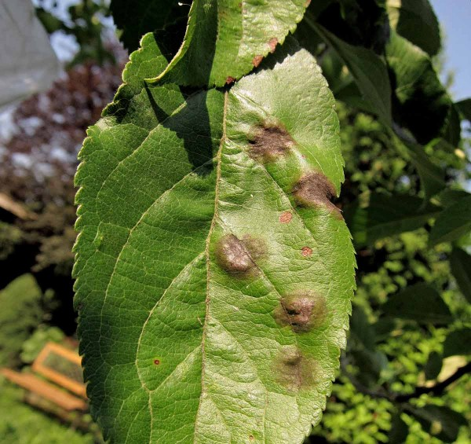](https://www.agromanual.cz/data/web/clanky/_2021/gall_3_2021_kalendar/ostatni/2.jpg)  
Strupovitost jabloně na listu

[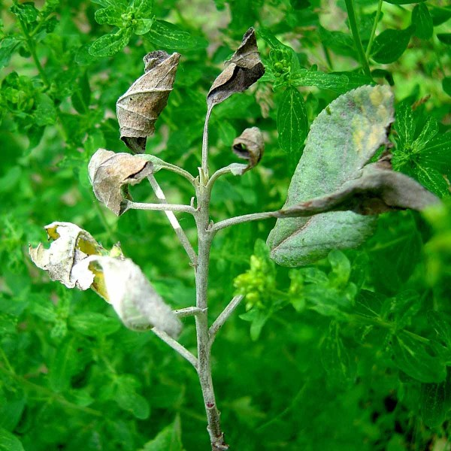](https://www.agromanual.cz/data/web/clanky/_2021/gall_3_2021_kalendar/ostatni/3.jpg)  
Padlí jabloně na listu

[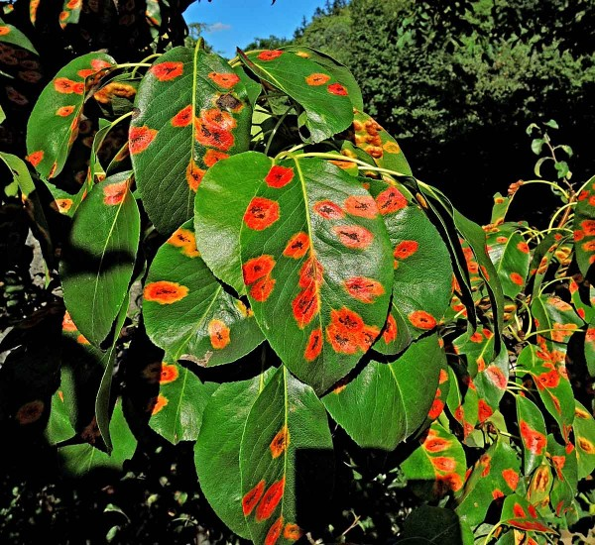](https://www.agromanual.cz/data/web/clanky/_2021/gall_3_2021_kalendar/ostatni/4.jpg)  
Rzivost hrušně na listu

[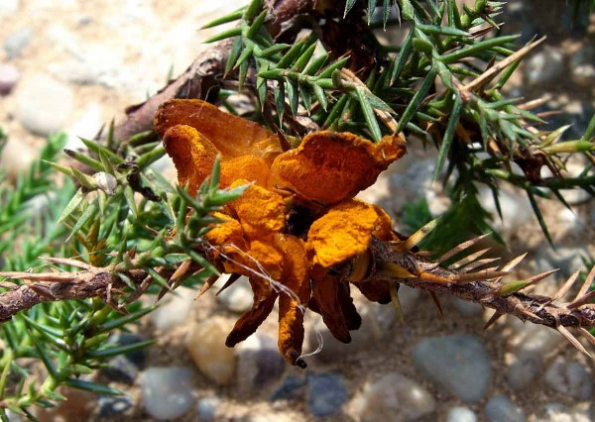](https://www.agromanual.cz/data/web/clanky/_2021/gall_3_2021_kalendar/ostatni/5.jpg)  
Původce rzivosti hrušně na mezihostiteli - jalovci

**Pilatky a zobonosky**

V oblastech, kde pravidelně škodí [**pilatka jablečná**](https://www.agromanual.cz/cz/atlas/skudci/skudce/pilatka-jablecna) a zobonosky, nejčastěji [**zobonoska jablečná**](https://www.agromanual.cz/cz/atlas/skudci/skudce/zobonoska-jablecna) **a**[**zobonoska ovocná**](https://www.agromanual.cz/cz/atlas/skudci/skudce/zobonoska-ovocna), je nutné při dokvétání věnovat pozornost i těmto škůdcům. U zobonosek se potřeba ošetření zjišťuje sklepáváním brouků z větví podobně jako u květopasa jabloňového.

[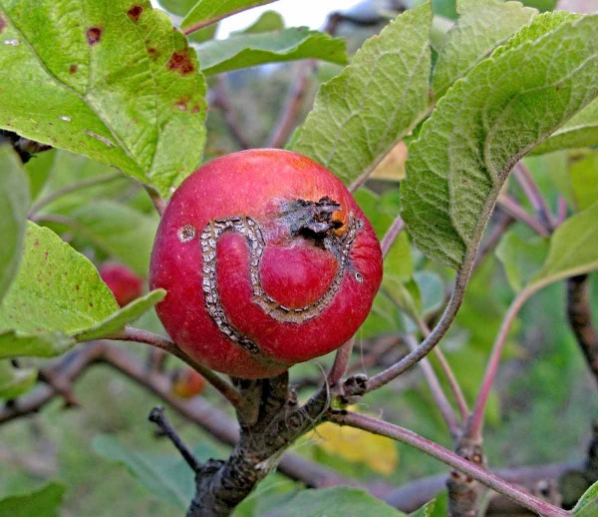](https://www.agromanual.cz/data/web/clanky/_2021/gall_3_2021_kalendar/ostatni/6.jpg)  
Poškození jablka pilatkou jablečnou

[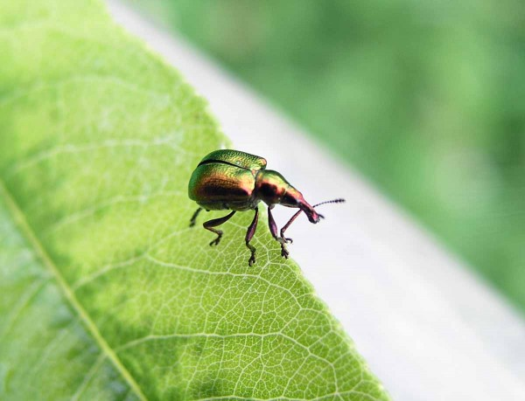](https://www.agromanual.cz/data/web/clanky/_2021/gall_3_2021_kalendar/ostatni/7.jpg)  
Zobonoska jablečná

[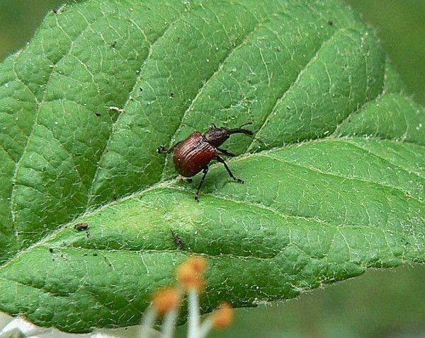](https://www.agromanual.cz/data/web/clanky/_2021/gall_3_2021_kalendar/ostatni/8.jpg)  
Zobonoska ovocná

[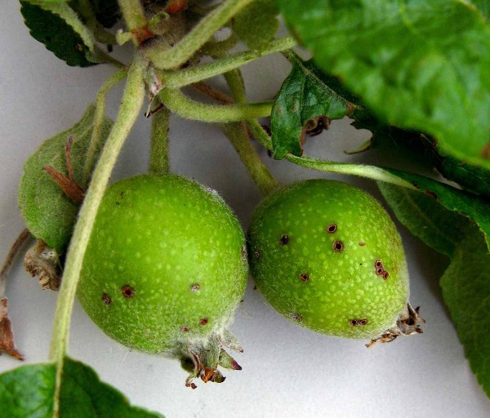](https://www.agromanual.cz/data/web/clanky/_2021/gall_3_2021_kalendar/ostatni/9.jpg)  
Poškození plůdků zobonoskami

**Mera skvrnitá**

Jestliže nám v minulém roce v sadu škodila na hrušních [mera skvrnitá](https://www.agromanual.cz/cz/atlas/skudci/skudce/mera-skvrnita), je třeba zahájit ochranu proti ní již v březnu. Mera skvrnitá je u nás jedním hlavních škůdců intenzivních výsadeb hrušní a má 3–4 generace v roce. Kromě ní se na hrušních mohou na našem území vyskytovat ještě další dva druhy mer - mera ovocná, která je méně významným škůdcem a mera hrušňová, která je u nás vzácným druhem vyskytujícím se zejména na jižní Moravě. Na rozdíl od mery jabloňové, která přezimuje ve stadiu vajíček, mera skvrnitá přezimuje v dospělém stadiu v trhlinách kůry kmenů a větví často i ve výsadbě hrušní. Začíná být aktivní od konce února a v průběhu března. Mery jsou v tomto období v hrušňových sadech dominantním druhem a jejich přítomnost lze snadno zjistit i pomocí sklepávadla. Při teplotách nad 9 °C (již v únoru) kladou samičky vajíčka na kůru větviček a na šupiny pupenů. Vrchol kladení vajíček bývá v dubnu a květnu. Larvy se líhnou již před květem a sají na rašících listech i květních pupenech. Po třetím svlékání na líci listů a později i na letorostech a plůdcích. V průběhu května se líhnou okřídlení jedinci. Samičky kladou skupiny vajíček výhradně na zelené části větví. Listy (mladé výhony) napadených hrušní jsou ulepené medovicí, deformované, později hnědě až černě zbarvené, postupně i nekrotizují. Při silném napadení snižuje výnosy a oslabuje stromy. Podzimní hnědočervená forma s velkými černými skvrnami je velká 3–4 mm. V listopadu se uchylují do zimních úkrytů. K přemnožení dochází hlavně při suchém a teplém počasí a po nadměrném používání neselektivních insekticidů, a tím dojde k vyhubení přirozených nepřátel. Mery přenáší fytoplazmy způsobující odumírání hrušní (pear decline).

**Práh škodlivosti** před květem je 0,4 vajíček na 1 m délky větvičky, anebo 20 a více dospělců na 100 větví zjištěných pomocí sklepávadla. Práh škodlivosti po odkvětu je 10 vajíček a nymf na 100 listů (nebo 40 vajíček a nymf na 100 růžic).

Na mnoha lokalitách již byly zjištěny **rezistentní populace** mery vůči pyretroidům. Na těchto lokalitách je nezbytné aplikovat již v předjaří řepkový olej (Ekol, [Biool](https://agromanualshop.cz/?sekce=kategorie&filtry%5bfulltext%5d=Biool)) s kaolinem a 2–3× po 7–10 dnech opakovat. Toto ošetření omezí pohyb, dezorientuje a omezuje kladení přezimujících samiček. Na zjištěné nymfy aplikujte: Sivanto Prime, [SpinTor](https://agromanualshop.cz/?sekce=kategorie&filtry%5bfulltext%5d=Spintor) a na pozdější ošetření proti dospělcům: Harpun, [Movento 100 SC](https://agromanualshop.cz/?sekce=kategorie&filtry%5bfulltext%5d=Movento), [NeemAzal-T/S](https://agromanualshop.cz/?sekce=kategorie&filtry%5bfulltext%5d=NeemAzal), Safran, Vargas, [Vertimec 1.8 E](https://agromanualshop.cz/?sekce=kategorie&filtry%5bfulltext%5d=Vertimec)C, Voliam Targo. Ošetření proveďte proti první generaci již před květem a proti druhé generaci v polovině května. Jestliže bude účinnost použitých selektivních přípravků dostatečná, nejsou další ošetření obvykle již potřebná, protože v letním období jsou populace mer již regulovány přirozenými nepřáteli - pavouci, dravé ploštice, škvoři, slunéčka, pestřenky aj. (pokud jste je nezahubili neselektivními insekticidy).

[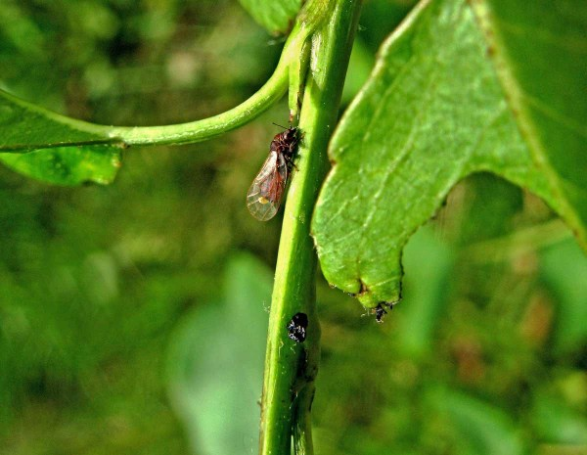](https://www.agromanual.cz/data/web/clanky/_2021/gall_3_2021_kalendar/ostatni/10.jpg)  
Mera skvrnitá

**Štítenka zhoubná**

[Štítenka zhoubná](https://www.agromanual.cz/cz/atlas/skudci/skudce/stitenka-zhoubna) je závažným škůdcem jabloní, hrušní, broskvoní a dalších druhů ovocných dřevin. Zvýšený výskyt v sadech zjistí pěstitel často až podle **příznaků napadení na plodech** při sklizni, které se objeví náhle z roku na rok. Přitom každý rok se příznaky na plodech nemusí objevit. U silně napadených stromů se snižuje vitalita, růst a plodnost. Rostliny vypadají, jako kdyby trpěly nedostatkem vláhy, přestávají se vyvíjet, krní a mívají menší listy. Při silnějším výskytu dochází k odumírání napadených částí, a nakonec i celých stromů. Plodnost stromů se snižuje a stromy předčasně odumírají. Při sání na plodech se v okolí vpichu objevují purpurové diskolorace nepravidelně rozmístěné po povrchu. Po časném napadení plodů zůstávají plody malé a deformované. Výsledkem je snížení kvality plodů. Napadené plody mají výrazně sníženou skladovatelnost!

Štítenka zhoubná má v našich podmínkách jednu až dvě generace ročně. Příchod zimy zastihne štítenku zhoubnou ve všech vývojových stadiích. Zimu v našich podmínkách (pokud je mrazivá) přežívají pouze nymfy prvního instaru ve fázi černého kroužku (diapauzující stadium). Vývoj přezimující generace je ukončen v závislosti na teplotních podmínkách koncem dubna až v druhé polovině května. Samci jsou okřídlení, dlouzí 0,85 až 1 mm a po vylíhnutí vylézají zpod štítků a letem vyhledávají samice. Samice jsou trvale ukryty pod štítky, jsou 1,3 mm dlouhé a 1,1 mm široké. Samice uvolňují sexuální atraktant, kterým samce lákají. Oplodnění je pro rozmnožování štítenky zhoubné nezbytné. Partenogenetické rozmnožování, které je u jiných druhů červců běžné, nebylo u štítenky zhoubné potvrzeno.

**Ošetření** je nezbytné provést při poškození plodů zjištěném v předchozím roce nebo při výskytu více než 10 živých nymf na 1 m větví v ohniscích výskytu nymf při zimní kontrole. Postřik doporučujeme aplikovat až po výskytu teplot nad 10 °C, kdy již dochází k rozlézání nymf první generace, ve fázi zeleného poupěte do začátku fáze růžového poupěte, přípravky: [Mospilan 20 SP](https://agromanualshop.cz/?sekce=kategorie&filtry%5bfulltext%5d=Mospilan%2020%20SP), [Movento 100 SC](https://agromanualshop.cz/?sekce=kategorie&filtry%5bfulltext%5d=Movento) tank-mix s Ekolem, Istroekolem.

[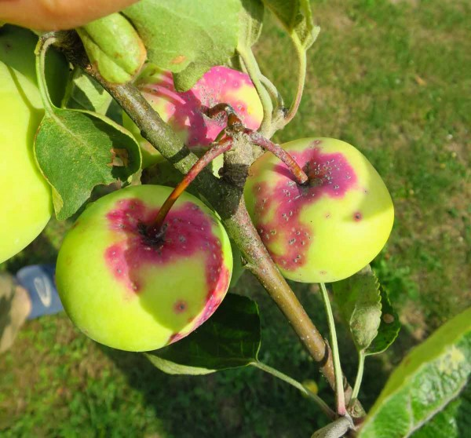](https://www.agromanual.cz/data/web/clanky/_2021/gall_3_2021_kalendar/ostatni/11.jpg)  
Štítenka zhoubná

**Peckoviny**

[**Moniliniová spála**](https://www.agromanual.cz/cz/atlas/choroby/choroba/moniliovy-uzeh-spala-peckovin)

Všeobecně peckoviny, zejména meruňky a višně,jsou napadány v květu houbou *Monilinia laxa* způsobujícímoniliniovou spálu. Při silném infekčním tlaku může být zničeno až 100 % květů a houba může následně poškozovat i letorosty a prorůstat i do kosterních větví. Jednotlivé květy, plodné větévky nebo i celé větve hnědnou a zasychají, jsou jakoby spálené a uschlé zůstávají v korunách stromů až do konce vegetace. Při silnější infekci se na postižených letorostech často tvoří klejotok a rakovinné ranky, které jsou vstupní branou pro další dřevokazné mikroorganizmy. Vznik infekce a vývoj moniliové spály je závislý na průběhu počasí v době kvetení stromů. Příznivé podmínky pro vznik onemocnění vytvářejí dešťové srážky nebo jen vysoká vzdušná vlhkost ve spojení s nižší průměrnou denní teplotou (pod 12 °C). Houba přezimuje v napadených částech rostlin, zejména v mumifikovaných plodech, z nichž se na jaře uvolňuje ohromné množství spor.

Základem ochranyje včasné, důsledné odstraňování a likvidace napadených (mumifikovaných) plodů - hlavního zdroje infekce a napadených větviček.

**Fungicidní ošetření** je účinné v době začátku kvetení a pokud trvá deštivé a chladné počasí (souvislé ovlhčení listů je delší než 15 hodin, případně relativní vzdušná vlhkost je vyšší než 80 %) opakujeme ošetření při dokvétání přípravky: Abilis Ultra, Horizon 250 EW, Luna Experience, [Lynx](https://agromanualshop.cz/?sekce=kategorie&filtry%5bfulltext%5d=lynx), Moon Privilege,Ornament 250 EW, [Prolectus](https://agromanualshop.cz/?sekce=kategorie&filtry%5bfulltext%5d=Prolectus), [Talent](https://agromanualshop.cz/?sekce=kategorie&filtry%5bfulltext%5d=Talent), [Magnicur Quick](https://agromanualshop.cz/?sekce=kategorie&filtry%5bfulltext%5d=Magnicur%20Quick), [Magnicur Core](https://agromanualshop.cz/?sekce=kategorie&filtry%5bfulltext%5d=Magnicur%20Core), [Signum](https://agromanualshop.cz/?sekce=kategorie&filtry%5bfulltext%5d=Signum),  [Zdravá meruňka,](https://agromanualshop.cz/?sekce=kategorie&filtry%5bfulltext%5d=Zdravá%20meruňka) [Zato 50 WG](https://agromanualshop.cz/?sekce=kategorie&filtry%5bfulltext%5d=Zato) aj.

[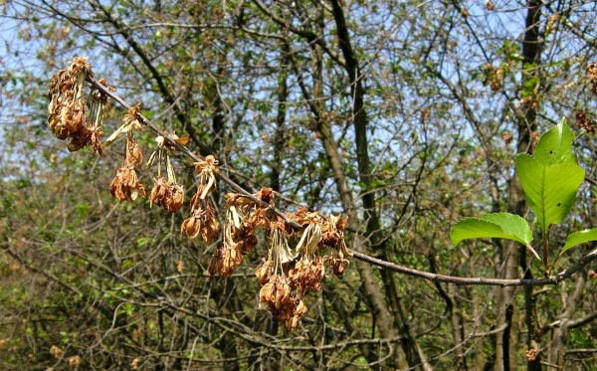](https://www.agromanual.cz/data/web/clanky/_2021/gall_3_2021_kalendar/ostatni/12.jpg)  
Moniliniová spála květu višně

**Suchá skvrnitost listů peckovin**

[Suchá skvrnitost listů peckovin](https://www.agromanual.cz/cz/atlas/choroby/choroba/sucha-skvrnitost-listu-peckovin) (*Stigmina carpophila*) se v oblastech bohatých srážkami může vyskytovat na všech peckovinách, zvláště však na třešni, broskvoni, slivoních a dalších dřevinách rodu *Prunus* i střemchy (*P. padus*) a jeřábu obecném (*Sorbus*). Je rozdíl v náchylnosti odrůd. Tato choroba způsobuje na listech zejména známou dírkovitost listů. Silně napadené listy opadávají. Patogen kromě listů může napadat i další rostlinné části - výhony, pupeny, případně i plody. Na infikovaných výhonech se objevují, obyčejně hned pod pupeny, tmavofialové, později hnědnoucí nekrotizující skvrny. Spolu s výhony houba napadá i dormantní pupeny, které odumírají. Houba přezimuje ve formě mycelia v napadených spadaných listech, napadených větévkách a nesklizených plodech, na nichž vytváří konidie, kterými se dále šíří za vegetace. Ty jsou značně životaschopné a uchovávají si klíčivost po dlouhou dobu. Jsou schopné klíčit již za velmi nízkých teplot (uvádějí se teploty mírně nad bodem mrazu 2–4 °C), takže houba může v případě teplých a deštivých období v průběhu podzimu a v předjaří způsobovat i infekce pupenů. K napadení plodů dochází v období po odkvětu. Rozvoj a šíření infekce významně podporují dešťové srážky.

Při silném napadení listů dochází k jejich předčasnému opadu, což může vést k namrzání špatně vyzrálého dřeva. Napadené plody nejsou konzumně využitelné. Napadené dormantní pupeny neprorůstají.

Broskvoně a nektarinky je vhodné ošetřit po opadu listů. Ochrana slivoní a třešní se provádí při rašení pupenů a po odkvětu. V průběhu deštivého počasí, ošetření dle potřeby v cca 10–14denním intervalu opakovat. Pro podzimní a jarní postřik jsou doporučeny měďnaté fungicidy: Cobran, Defender, [Flowbrix](https://agromanualshop.cz/?sekce=kategorie&filtry%5bfulltext%5d=Flowbrix), [Funguran Progress](https://agromanualshop.cz/?sekce=kategorie&filtry%5bfulltext%5d=Funguran), aj. Během vegetace se používají organické fungicidy: [Dithane DG Neote](https://agromanualshop.cz/?sekce=kategorie&filtry%5bfulltext%5d=Dithane%20DG%20NEOTEC)c, Moon Privilege, [Talent](https://agromanualshop.cz/?sekce=kategorie&filtry%5bfulltext%5d=Talent), aj. Nejsou však na tuto chorobu všechny registrovány do slivoní! Napadení pupenů je možno omezit ošetřením měďnatými fungicidy v období opadu listů, případně za velmi teplých period v průběhu zimy a v předjaří. Proti chorobě zpravidla postačí i aplikace fungicidů použitých k ošetření proti kadeřavosti broskvoně. Vhodné je shrabání a spálení napadeného listí. Snižovat vlhkost v koruně pomůže i pravidelný řez.

[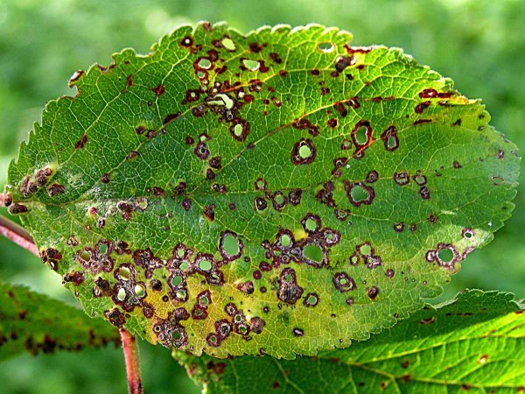](https://www.agromanual.cz/data/web/clanky/_2021/gall_3_2021_kalendar/ostatni/13.jpg)  
Suchá skvrnitost listů peckovin

**Pilatky na slivoních**

Zejména časně kvetoucí odrůdy slivoní jsou lokálně až silně poškozovány [**pilatkou švestkovou**](https://www.agromanual.cz/cz/atlas/skudci/skudce/pilatka-svestkova) a [**pilatkou** **žlutou**](https://www.agromanual.cz/cz/atlas/skudci/skudce/pilatka-zluta). Napadení pilatkami může být také jednou z příčin slabé násady plodů. Drobné vosičky se líhnou v době kvetení slivoní, na nichž se živí nektarem a pylem. Při dokvétání kladou vajíčka jednotlivě do květních kalichů. Vylíhlé bělavé housenice pak vyžírají tvořící se plůdky, které opadnou. Postupně housenice opouští zavadající plůdek a vžírá se do dalšího plůdku a může poškodit 3–4 plody. Dospělé housenice opouštějí plody a přezimují v zámotcích v půdě. Mají jednu generaci ročně. Typické projevy napadení po odkvětu jsou na opadlých plůdcích černé tečky, u větších plůdků (do velikosti 1 cm) i zřetelné černé otvory s trusem housenic. Rozdrcená larva i poškozený plod mají zvláštní nepříjemný zápach po štěnicích.

**Prahová hodnota** pro ošetření bývá překročena, pokud se na konci květu slivoní v kontrolované výsadbě v náhodně odebraném vzorku 100 nejvyvinutějších odkvetlých kvítcích, na nejdříve kvetoucí odrůdě zjistí nejméně :

* při slabší až střední násadě plodů výskyt 5 plůdků s vajíčky na 100 kontrolovaných plodů;
* při silnější násadě 10 plůdků s vajíčky pilatek na 100 plodů;
* případně 10 dospělců pilatek na 1 lepovou desku za 2 dny.

Na zahradách lze poškození plůdků tímto škůdcem podstatně snížit včasným vyvěšením [**bílých lepových dese**](https://agromanualshop.cz/?sekce=kategorie&filtry%5bfulltext%5d=bílé%20lepové%20desky)**k**. Desky se vyvěšují před květem raných odrůd, alespoň čtyři kusy na strom z jeho jižní strany.

**Chemická ochrana** se optimálně provádí při dokvétání slivoní, v době opadu cca 80–90 % květních plátků. Doporučená je aplikace pyretroidů: [Decis](https://agromanualshop.cz/?sekce=kategorie&filtry%5bfulltext%5d=Decis) Mega, Dinastia.Upozornění - použití pyretroidů v ovocných dřevinách se, především z důvodu vysoké toxicity pro užitečné členovce, během vegetace nedoporučuje! Z těchto důvodů je aplikujte jenom na počátku vegetace!

[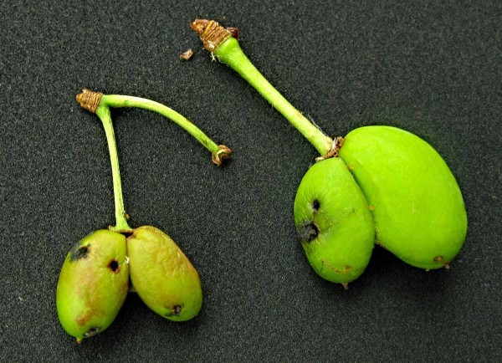](https://www.agromanual.cz/data/web/clanky/_2021/gall_3_2021_kalendar/ostatni/14.jpg)  
Poškození plodů pilatkou na švestkovou

**Drobné ovoce**

[**Hnědé padlí angreštu**](https://www.agromanual.cz/cz/atlas/choroby/choroba/americke-padli-angrestove)

Citlivé odrůdy angreštu se ošetřují proti hnědému padlí angreštu(*Podosphaera mors-uvae*) při rašení (před květem) a opakovaně 2–3× po odkvětu v intervalech 5–10 dní (dodržet ochranou lhůtu) přípravky: [Americké padlí sto](https://agromanualshop.cz/?sekce=kategorie&filtry%5bfulltext%5d=Americké%20padlí%20Stop)p, Collis,[Discus](https://agromanualshop.cz/?sekce=kategorie&filtry%5bfulltext%5d=Discus), [Topas100 E](https://agromanualshop.cz/?sekce=kategorie&filtry%5bfulltext%5d=Topas)C, [Zato 50 WG](https://agromanualshop.cz/?sekce=kategorie&filtry%5bfulltext%5d=Zato), sirnaté přípravky: [Kumulus WG](https://agromanualshop.cz/?sekce=kategorie&filtry%5bfulltext%5d=Kumulus), Sulfolac 80 WG, [Sulfurus](https://agromanualshop.cz/?sekce=kategorie&filtry%5bfulltext%5d=Sulfurus), Thiovit Jet nebo bio přípravky: Kumar, [Rock Effect](https://agromanualshop.cz/?sekce=kategorie&filtry%5bfulltext%5d=Rock%20Effect), [Serenade AS](https://agromanualshop.cz/?sekce=kategorie&filtry%5bfulltext%5d=Serenade%20Aso)O, [VitiSa](https://agromanualshop.cz/?sekce=kategorie&filtry%5bfulltext%5d=Vitisan)n aj. podle návodu k použití, nejlépe preventivně počátkem kvetení a nejpozději po odkvětu. Tzv. rezistentní (odolné) odrůdy je vhodné také ošetřit alespoň preventivně, nejlépe počátkem kvetení. K aplikovaným přípravkům se doporučuje přidat i vhodné smáčedlo. Účinný je také postřik keřů po sklizni.

Ohrožené výsadby černého a bílého rybízu se ošetřují výjimečně 1× před sklizní (dodržet ochrannou lhůtu) a 1× po sklizni.

Výskyt onemocnění můžete také omezit vhodnou agrotechnikou - otevřená poloha, menší vzdušná vlhkost, střední půdy, vyrovnaná výživa (nepřehnojovat dusíkem) a hlubším řezem, tj. vzdušnou korunkou stromků či keřů. Důsledně odstraňovat a likvidovat napadené části keřů. Na rizikových lokalitách upřednostnit odrůdy odolné této chorobě.

[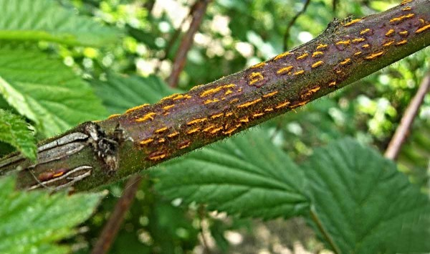](https://www.agromanual.cz/data/web/clanky/_2021/gall_3_2021_kalendar/ostatni/15.jpg)  
Hnědé padlí angreštu

**Rez ostružinová**

S rozšířením pěstování beztrnných ostružin a v důsledku mírných zim se v některých oblastech silně rozšířila rez ostružinová (*Kuehneola albida*). Přezimuje v infikovaných výhonech (které jsou citlivéjší k poškození mrazem), na nichž se na jaře objevují fialovočervené zduřeniny. V těchto místech pokožka větve praská a uvolňují se žluté spory, infikující spodní strany listů ostružiníků. Za deštivého počasí se rez může na listech rychle rozšířit. Silně napadené listy předčasně opadávají, což může mít negativní vliv na úrodu. Mechanicky můžeme silné napadení omezit včasným (již při rašení) odstraněním všech napadených výhonů. Pokud možno i pěstitelé v okolí.

S **preventivními postřiky** ohrožených ostružiníků je nutné začít krátce po vyrašení rostlin a ošetření aspoň 2× v 10denních intervalech zopakovat přípravky: [Amistar](https://agromanualshop.cz/?sekce=kategorie&filtry%5bfulltext%5d=Amistar), [Score 250 E](https://agromanualshop.cz/?sekce=kategorie&filtry%5bfulltext%5d=Score)C. Na jiné choroby s vedlejší účinností na rzi je do maliníku, ostružiníku povolen přípravek [Signum](https://agromanualshop.cz/?sekce=kategorie&filtry%5bfulltext%5d=Signum).

[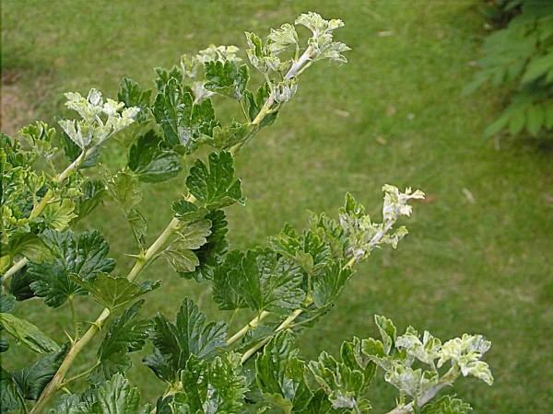](https://www.agromanual.cz/data/web/clanky/_2021/gall_3_2021_kalendar/ostatni/15a.jpg)  
Rez ostružinová přezimuje v infikovaných výhonech

[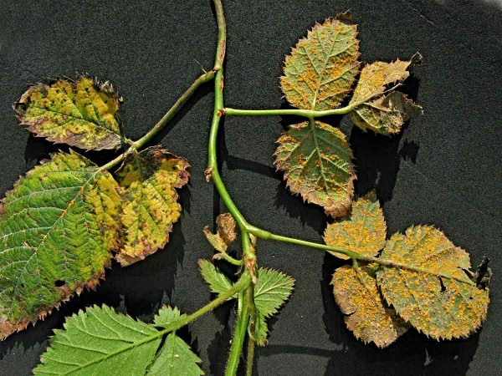](https://www.agromanual.cz/data/web/clanky/_2021/gall_3_2021_kalendar/ostatni/17.jpg)  
Rez ostružinová na listech

**Réva vinná**

**Kadeřavost a plstnatost révy**

Kadeřavost a plstnatost listů révy vinné způsobují drobní roztoči z čeledi vlnovníkovitých [**vlnovník viničný** syn. hálčivec révový](https://www.agromanual.cz/cz/atlas/skudci/skudce/halcivec-revovy) (*Calepitrimerus vitis*) a vlnovník révový syn. vlnovníkovec révový (*Colomerus vitis*).

**Hálčivec révový** způsobuje (kadeřavost) největší škody na počátku vegetace, v období

po vyrašení kdy napadá rašící očka a mladé letorosty. Silně napadené letorosty kadeřavostí jsou výrazně zpomaleny v růstu, dochází k deformacím listů: kadeření (děravé, potrhané) až hnědnutí (nekrózám) části listů a ke sprchání až zasychání květenství. V průběhu vegetace roztoči postupně přecházejí na horní listová patra. Celkový výnos a kvalita hroznů silně napadených keřů je nízká. Dřevo špatně vyzrává a v zimě snadno vymrzá.

Škodlivost [**vlnovníka révového**](https://www.agromanual.cz/cz/atlas/skudci/skudce/vlnovnik-revovy) (plstnatost) je poměrně malá. Na napadených listech vznikají velice nápadné vyvýšené puchýře na rubu vyplněny hustou plstí, v níž se roztoči zdržují. K významnějšímu poškození dochází jen při velmi silném napadení listů doprovázeném zmenšením a svinováním čepelí, a při napadení květenství.

Oba dva druhy těchto drobných mikroskopických roztočů (jen 0,15 mm dlouzí) přezimují ve stadiu dospělců v puklinách kůry nebo pod šupinami pupenů.

Réva se **ošetřuje** jen v místech, kde byly v předcházejícím vegetačním období zaznamenány příznaky kadeřavosti nebo plstnatosti. Sirnatý přípravek [Kumulus W](https://agromanualshop.cz/?sekce=kategorie&filtry%5bfulltext%5d=Kumulus)G a u vinic do stáří 4 let Ortus 5 SC se aplikuje při rašení nebo těsně po vyrašení révy. Lze předpokládat, že proti vlnovníkům je také účinný i znovu nabízený přípravek (hnojivo) Sulka, Sulka-K, [Sulka Extra](https://agromanualshop.cz/?sekce=kategorie&filtry%5bfulltext%5d=Sulka) aplikovaný před vyrašením.

Jako **biologická ochrana** proti fytofágním roztočům (sviluškám a vlnovníkům) se s úspěchem používá uměle vysazovaný dravý roztoč *Typhlodromus pyri*. Dravý roztoč nikdy populaci škůdce nevyhubí úplně, ale udržuje přirozenou rovnováhu, která vyhovuje i rostlinám. Dravý roztoč je schopný živit se též pylem rostlin, případně může i krátkodobě hladovět, proto přežívá i v době, kdy se fytofágní roztoči v lokalitě nevyskytují. *Typhlodromus pyri* ve vinicích přezimuje. Díky těmto vlastnostemje schopen potlačovat výskyt škodlivých roztočů i dlouhodobě, ale pouze za předpokladu, že se také dlouhodobě používají jen přípravky selektivní k dravému roztoči. Vůbec nejvyšší riziko představuje použití insekticidů na bázi syntetických pyretroidů. Tyto látky hubí dravé roztoče již v neuvěřitelně nízkých koncentracích! Obecně platí, že je nutné řídit se doporučeními dodavatele konkrétní populace dravého roztoče. Toto platí i v ostatních ovocných výsadbách.

[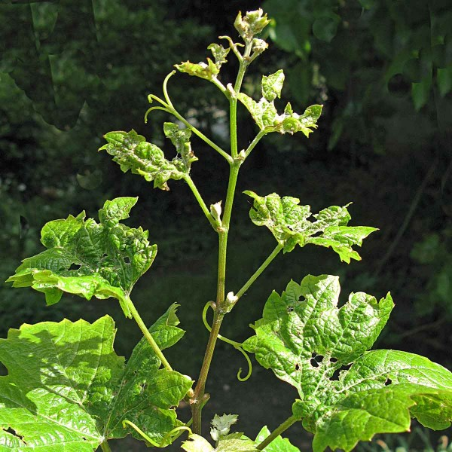](https://www.agromanual.cz/data/web/clanky/_2021/gall_3_2021_kalendar/ostatni/18.jpg)  
Kadeřavost způsobená hálčivcem révovým

[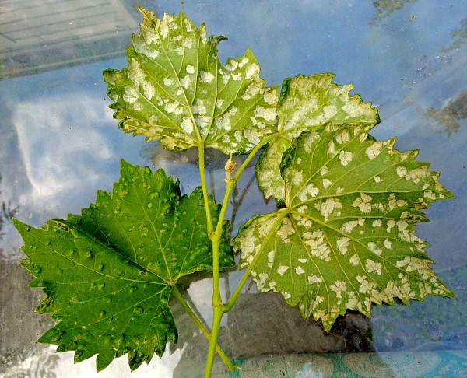](https://www.agromanual.cz/data/web/clanky/_2021/gall_3_2021_kalendar/ostatni/19.jpg)  
Plstnatost způsobená vlnovníkem révovým

**Píďalka trnková**

Housenky píďalky trnkové (šedohnědé píďalky 1–3 cm dlouhé) přezimují na kmíncích, sloupcích vedení a v půdě, škodí na jaře při rašení révy vykusováním pupenů a mladých listů. Na lokalitách s výskytem tohoto škůdce doporučujeme keře révy vinné při rašení chemicky ošetřit přípravkem [Steward](https://agromanualshop.cz/?sekce=kategorie&filtry%5bfulltext%5d=Steward).

**Zelenina**

Nejenom ovocné stromy jsou napadány a poškozovány chorobami a škůdci, ale také musíme na jaře věnovat patřičnou pozornost pěstované zelenině.

V uzavřených pěstebních prostorách a ve vlhčích lokalitách pozor na poškození porostů **slimáčky**. Kvůli ideálním podmínkám, které jsou v zahradnických kulturách je škodlivost plžůtrvalá po celé vegetační období. Poškození často bývá vstupní branou pro houbové a bakteriální choroby. Proti plžům jsou povoleny tyto návnadové přípravky: **Clartex Neo,** [**Metarex Inov**](https://agromanualshop.cz/?sekce=kategorie&filtry%5bfulltext%5d=Metarex%20Inov)**,** [**Granula**](https://agromanualshop.cz/?sekce=kategorie&filtry%5bfulltext%5d=Granulax)**x, Slimax,** [**Ferramol,**](https://agromanualshop.cz/?sekce=kategorie&filtry%5bfulltext%5d=Ferramol)[**Sluxx H**](https://agromanualshop.cz/?sekce=kategorie&filtry%5bfulltext%5d=Sluxx)**P,** [**Tymato**](https://agromanualshop.cz/?sekce=kategorie&filtry%5bfulltext%5d=Tymatol)**l, aj.** Ošetření se provádí na počátku napadení rovnoměrným posypem mezi pěstované plodiny, cestičky, pod pěstební stoly. Nesmí přijít do styku s ošetřovanou zeleninou. **Z biologických přípravků** lze použít **Nemaslug, Phasmarhabditis-System** na bázi parazitických hlístic. Přípravek se aplikuje zálivkou ošetřované plochy suspenzí s bioagens dle návodu. Teplota substrátu nesmí klesnout pod 5 °C, optimum je při 15–20 °C, po dobu působení musí být půda nebo substrát optimálně vlhký. Tento přípravek je účinný zejména proti slimáčku síťkovanému a slimáčku polnímu a na plzáky z rodu *Arion* účinkuje jen na mladé jedince.

**Dřepčíci** poškozují hlavně ředkvičky a košťáloviny. Největší škody způsobují na chráněných výhřevných plochách. Ředkvičky ošetřujeme např. pyretroidy: [Deci](https://agromanualshop.cz/?sekce=kategorie&filtry%5bfulltext%5d=Decis)s Mega, [Karate se Zeon technologií 5 C](https://agromanualshop.cz/?sekce=kategorie&filtry%5bfulltext%5d=Karate)S, [Snium Ultr](https://agromanualshop.cz/?sekce=kategorie&filtry%5bfulltext%5d=Sanium%20Ultra)a a Scatto. U košťálovin můžete použít i některý z dalších: Buldock 25 EC, [NeemAzal-T/S](https://agromanualshop.cz/?sekce=kategorie&filtry%5bfulltext%5d=NeemAzal), aj.

Sledujte výskyty **mšic** a při náletu prvních jedincůporosty ošetřete. Na mšice jsou registrovány také další přípravky: Gondola, [Movent](https://agromanualshop.cz/?sekce=kategorie&filtry%5bfulltext%5d=Movento)o aj.

**Vyslepnutí (bezsrdéčkovitost)** **košťálovin**, zejména u květáku a kedluben, může být způsobováno více faktory. Nejčastěji je to způsobováno růstovým šokemu předpěstované sadby - náhlé změny, mráz, sucho aj. U květáku může být také hlavní příčinou nedostatekpřijatelného molybdenu.Lokálně způsobují vyslepnutí svými požerky také larvy krytonosce čtyřzubéhonebo plodomorky zelné.Toto poškození může také způsobit napadení mladých rostlin dřepčíky nebo mšicí zelnou.

V polohách s pravidelným výskytem těchto škůdců pěstujte zeleninu (pokud je to možné) pod [netkanou textilií](https://agromanualshop.cz/?sekce=kategorie&filtry%5bfulltext%5d=bílá%20netkaná%20textilie). U chemického ošetření lze použít některý z přípravků povolených proti dřepčíkům.

[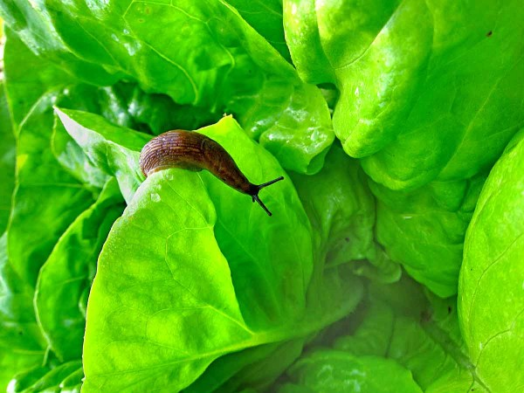](https://www.agromanual.cz/data/web/clanky/_2021/gall_3_2021_kalendar/ostatni/20.jpg)  
Slimáček na zelenině

[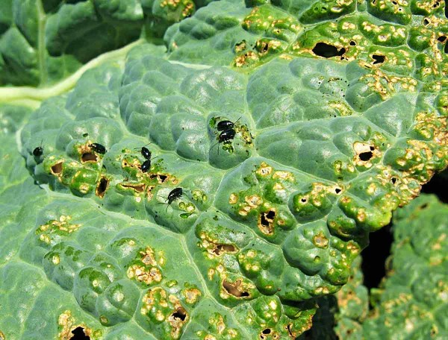](https://www.agromanual.cz/data/web/clanky/_2021/gall_3_2021_kalendar/ostatni/21.jpg)  
Dřepčíci na košťálovinách

[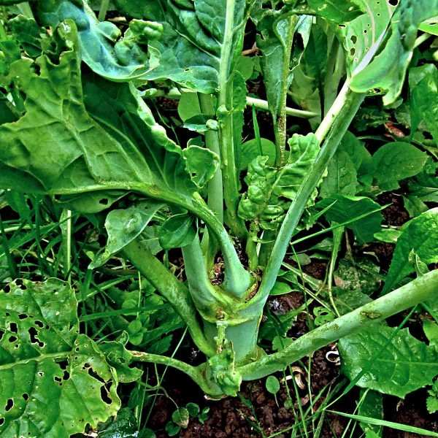](https://www.agromanual.cz/data/web/clanky/_2021/gall_3_2021_kalendar/ostatni/22.jpg)  
Vyslepnutí (bezsrdéčkovitost) košťálovin

**Trávník**

[**Růžová sněžná plísňovitost (plíseň sněžná)**](https://www.agromanual.cz/cz/atlas/choroby/choroba/plisen-snezna)

Jedná se o chorobu, která ohrožuje trávníky během zimy i v časném jaru a může podstatně přispět k jejich vyzimování. Původcem této choroby je fytopatogenní houba *Monographella nivalis*, která napadá trvalé travní porosty a také obilniny. Po sejití sněhu na jaře se mohou na citlivých druzích trav (jílek vytrvalý, psinečky, lipnici roční aj.) objevovat bílošedé až narůžovělé skvrny, povlaky, které působením slunce většinou zmizí bez většího poškození trávníku. Této chorobě se daří při vyšší vlhkosti, napadne-li sníh na nezmrzlou půdu, přehnojením dusíkem, větším množství zelené hmoty (neposečený trávník), ale i stařiny, vyšším pH a na zamokřeném pozemku.

Z fungicidů můžeme použít, zejména preventivně na podzim před zámrazem, 1–2× v intervalu 14 dnů, fungicidy: Heritage, Opera Top,  doporučována je též Ortiva. Tyto přípravky účinkují i na další choroby trávníků - kornatku travní, palušku travní aj. **Na jaře je používání fungicidů již zbytečné.** Většinou postačí napadené místo vyhrabat, provzdušnit (skarifikovat), odstranit odumřelou hmotu a nechat vyschnout. Případně přihnojit a prázdná místa doset odolnějšími druhy trav (kostřava aj.).

[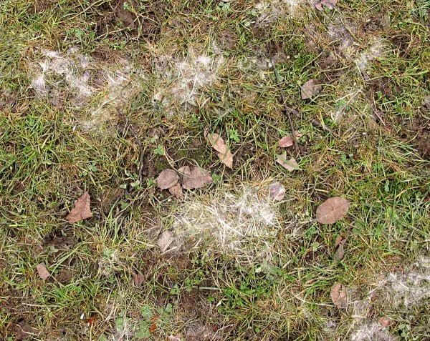](https://www.agromanual.cz/data/web/clanky/_2021/gall_3_2021_kalendar/ostatni/23.jpg)  
Růžová sněžná plísňovitost (plíseň sněžná) na trávníku

**Zaplevelení trávníku**

Po oteplení na jaře nebo po 1. seči, když plevele vytvoří dostatečnou listovou plochu je vhodné ošetřit zaplevelený trávník vhodným herbicidem.

**Jednoleté dvouděložné plevele** (lebedy, merlíky, kokoška, penízek a řada dalších) jsou typické pro nově založené trávníky, pravidelným kosením rychle ustupují a většinou nevyžadují radikální zásah v podobě herbicidního ošetření. Ve starších zapojených trávnících se již zpravidla neobjevují.

Poněkud větší problém představují **vytrvalé dvouděložné plevele** (smetánka lékařská, jitrocele, bodláky, šťovíky, jetel plazivý, popenec břečťanolistý apod.). Tyto druhy se přizpůsobí pravidelnému režimu kosení a v trávníku se dále rozšiřují. Účinnou ochranou je použití herbicidních přípravků: [Agrofit kombi,](https://agromanualshop.cz/?sekce=kategorie&filtry%5bfulltext%5d=AGROFIT%20kombi) [Banvel 480 S](https://agromanualshop.cz/?sekce=kategorie&filtry%5bfulltext%5d=BANVEL), [Bofix](https://agromanualshop.cz/?sekce=kategorie&filtry%5bfulltext%5d=BOFIX), [Cliophar 300 S](https://agromanualshop.cz/?sekce=kategorie&filtry%5bfulltext%5d=Cliophar)L,[Dicotex](https://agromanualshop.cz/?sekce=kategorie&filtry%5bfulltext%5d=DICOTEX), [Lontrel 300](https://agromanualshop.cz/?sekce=kategorie&filtry%5bfulltext%5d=LONTREL%20300), Progazon*;* [Starane Forte](https://agromanualshop.cz/?sekce=kategorie&filtry%5bfulltext%5d=Starane), Tomahawk, [Travin](https://agromanualshop.cz/?sekce=kategorie&filtry%5bfulltext%5d=TRAVIN) aj.Vhodným termínem ošetření je druhá polovina dubna a měsíc květen, kdy mají plevele již dostatečně vyvinutou listovou plochu, ale ještě se plně nerozvinuly. Ošetření je možné provést i v dalších měsících, je však potřeba počítat s poněkud vyššími aplikačními dávkami. Vhodná teplota vzduchu pro ošetření se pohybuje v rozmezí 12–20 °C.

Na nežádoucí (náletové) dřeviny a odolné dvouděložné plevele (křídlatka, šťovík, bršlici kozí nohu, bolševník aj.) je k lokální aplikaci povolen: Garlon New.

**Upozornění:** První seč trávníku po aplikaci herbicidních přípravků:Bofix, Cliophar 300 SL,[Garlon New](https://agromanualshop.cz/?sekce=kategorie&filtry%5bfulltext%5d=Garlon%20New), Lontrel 300, Travin nepoužívejte jako mulč ani pro kompostování.Na zahradě je možno maximálné využít jako herbicidní mulč k jádrovinám, případně k dalším odolným dřevinám. Další 3 seče mohou být použity pro mulčování odolných rostlin. Tento materiál může obsahovat rezidua, která by mohla poškodit citlivé rostliny (mnohdy na daném pozemku i v následujících letech), zejména hrách, fazol, bob, lupinu, jeteloviny a ostatní luskoviny; mrkev, petržel, pastinák a další miříkovité rostliny; brambory, papriky, rajčata a další lilkovité, hlávkový salát, čekanku a další hvězdnicovité včetně okrasných rostlin a plodiny pěstované v chráněných prostorách!

[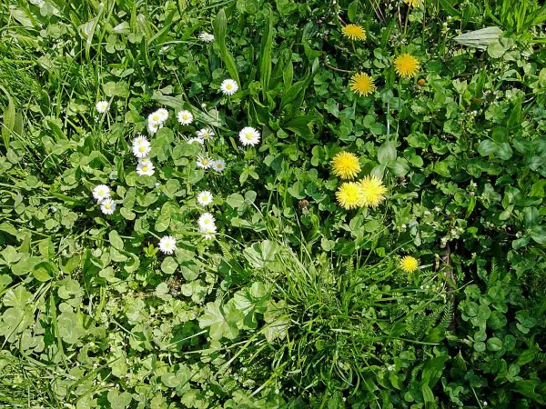](https://www.agromanual.cz/data/web/clanky/_2021/gall_3_2021_kalendar/ostatni/24.jpg)  
Zaplevelení trávníku

*Uváděné informace by měly posloužit jako vodítko ke sledování porostů a pro práci v terénu.*